2022-2023-2《交通管理与控制实验》

单交叉口交通信号配时实验报告

班级：交通四班 姓名：刘欣豪 学号：2020112921

**实验名称**：4.2基本两相独立交叉口的交通信号配时实验

**实验目的**：通过该实验，能运用Synchro软件对独立交叉口进行基本两相位配时方案的优化设计，掌握单点信号控制交叉口信号配时方案的基本设计方法和过程,并进一步熟悉Synchro软件的各项功能和基本操作。

**实验内容**：建立交叉口，设置交叉口车道、流量等基本数据，为对象交叉口设计基本两相信号配时方案，并通过饱和度、延误和服务水平等参数来评价交叉口运行状况。

1. **交叉口示意图（包括车道数据、流量数据和相位方案）**

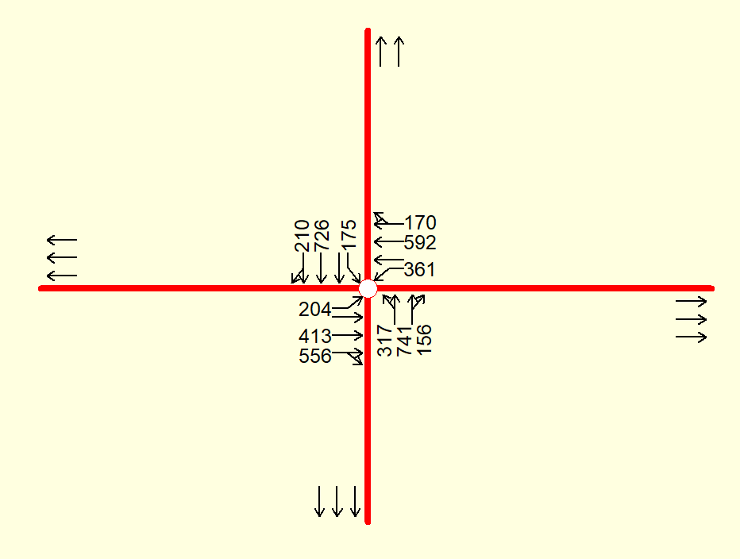

图1：网络数据



图2：流量数据

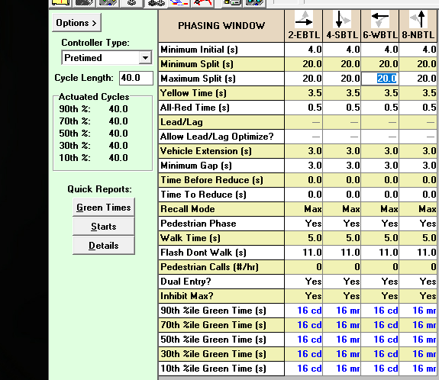

图3：相位方案

**（2）Synchro的timing windows的截图**

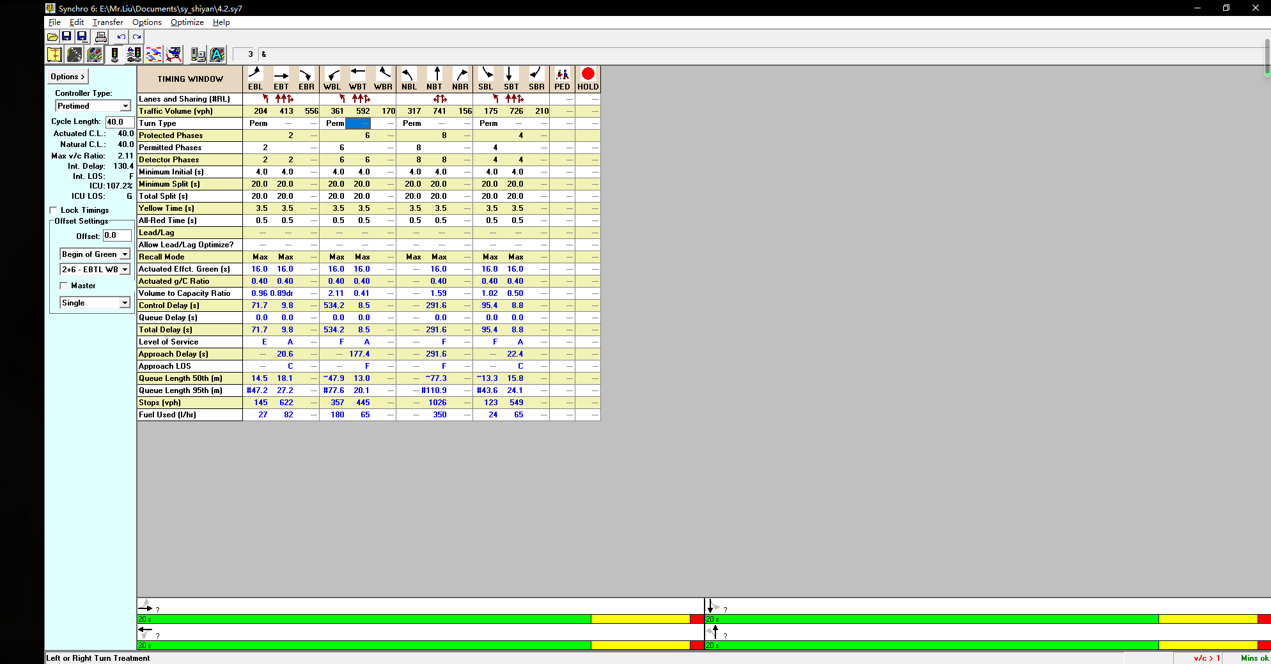

图4：timing windows

**（3） 利用Create report生成report preview，并截图。对Synchro仿真结果进行简要分析（如存在交通问题，提出改进建议）**

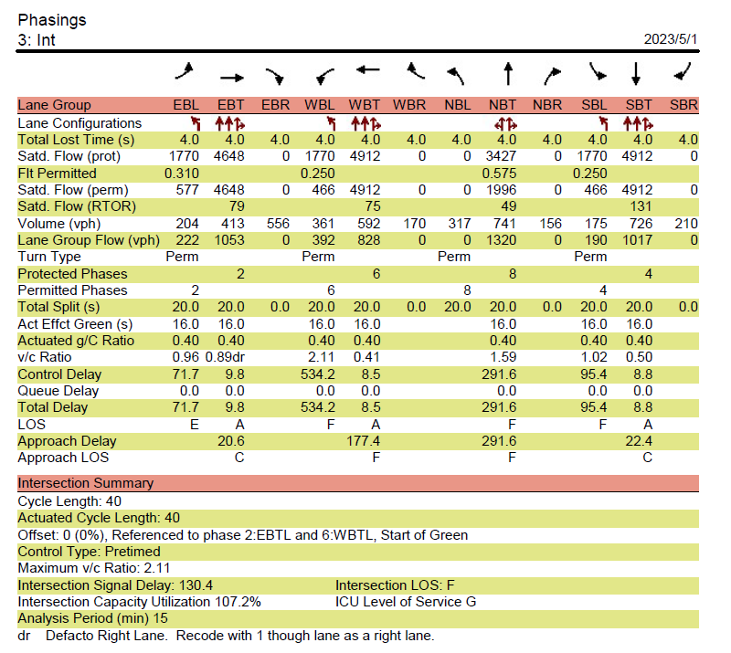

图5：仿真结果

可见，南进口与东进口延误过大，Maximum v/c Ratio=2.11,服务等级为F极低，队列可能堵塞上流交叉口，可采取修改相位，设置左转保护相位，拓宽南进口车道数量，设置右转渠化来解决。

**（4）简要说明本次实验取得的主要收获、体会**

收获更深入了解交通信号配时原理和交通规律。通过实验，我更好地理解交通信号灯的控制机制，了解交通规律，并使用实际数据来验证这些理论。在单交叉口交通信号配时实验中，从路网的设置、到流量输入、相位设置，完整地完成了本次信号配时实验。掌握了单点信号控制交叉口信号配时方案的基本设计方法和过程,并进一步熟悉了Synchro软件的各项功能和基本操作。能运用Synchro软件对独立交叉口进行基本两相位配时方案的优化设计，感觉收获良多。